LAPORAN UTS — ANALISIS DATA DISKRIT (ADD)
Analisis Asosiasi Multivariat & Pemodelan Regresi Nominal
Studi Kasus: Transaksi Penjualan Frozen Food (April – September 2020 | N = 6.740 Transaksi)
Departemen Sistem Informasi — Institut Teknologi Sepuluh Nopember

1. Ringkasan Eksekutif & Metodologi Penelitian
Berdasarkan hasil investigasi komprehensif terhadap 10 rumusan pertanyaan asosiasi pada data penjualan produk frozen food (N = 6.740 transaksi, 74 merk, 439 item produk, 172 pelanggan), terkonfirmasi 4 nomor pertanyaan yang memiliki hubungan asosiasi signifikan secara statistik (CONFIRMED):
- Nomor 3: Asosiasi antara Merk (BRAND) dengan Satuan Barang yang Dijual (SATUAN) — Terkonfirmasi Signifikan & Sangat Kuat.
- Nomor 6: Asosiasi antara Merk (BRAND) dengan Produk yang Dijual (NAMA_BARANG) — Terkonfirmasi Signifikan & Deterministik Sempurna.
- Nomor 8: Asosiasi antara Produk (NAMA_BARANG) dengan Satuan Barang yang Dibeli (SATUAN) — Terkonfirmasi Signifikan & Sangat Kuat.
- Nomor 10: Asosiasi antara Pembeli (PELANGGAN) dengan Produk yang Dibeli (NAMA_BARANG) — Terkonfirmasi Signifikan & Khas per Segmen.
Metodologi Analisis Statistik:
1. Uji Independensi Chi-Square (χ²): Menguji hipotesis nol (H₀) bahwa kedua variabel kategorik saling bebas/independen melawan hipotesis alternatif (H₁) bahwa terdapat asosiasi nyata pada taraf signifikansi α = 0,05.
2. Kekuatan Derajat Efek (Cramér's V): Menghitung kekuatan asosiasi nominal dari tabel kontingensi berukuran r × c, dengan nilai berkisar antara 0 (independen sempurna) hingga 1 (hubungan asosiatif/deterministik mutlak).
3. Pemodelan Regresi Nominal (2 Arah Persamaan per Nomor Soal): Mengestimasi fungsi hubungan proporsional/probabilistik antar entitas kategorik:
• Arah 1 (A → B): Menjawab kemungkinan dan bobot kemunculan variabel target B saat entitas A diketahui.
• Arah 2 (B → A): Menjawab kemungkinan dan bobot kemunculan variabel asal A saat entitas B diketahui.

2. Nomor 3: Asosiasi Merk Tertentu (BRAND) vs Satuan Barang yang Dijual (SATUAN)
A. Pembuktian Asosiasi & Uji Statistik
• Nilai Uji Chi-Square (χ²): 22.941,68
• Derajat Kebebasan (df): 438
• Nilai Signifikansi (p-value): 0,0000 (p-value < 0,0001)
• Derajat Kekuatan Efek (Cramér's V): 0,7532 (Kategori Asosiasi SANGAT KUAT)
• Keputusan Statistik: Tolak H₀ pada taraf signifikansi α = 0,05. Terbukti empiris bahwa satuan kemasan penjualan sangat terikat erat pada merk dagangnya.
Tabel 1: Tabel Kontingensi Frekuensi Transaksi Merk Unggulan vs Satuan Kemasan
Merk (BRAND) | DUS | PACK | PAIL | BAL | BKS | JRG | Total
JOFRANS | 747 (63,7%) | 425 (36,3%) | 0 | 0 | 0 | 0 | 1.172
OKEY | 591 (76,8%) | 179 (23,2%) | 0 | 0 | 0 | 0 | 770
MINAKU | 368 (69,0%) | 165 (31,0%) | 0 | 0 | 0 | 0 | 533
MIAMI | 0 | 0 | 410 (100%) | 0 | 0 | 0 | 410
DEN | 0 | 226 (62,8%) | 0 | 134 (37,2%) | 0 | 0 | 360
DELMONTE | 6 (24,0%) | 6 (24,0%) | 0 | 0 | 0 | 11 (44,0%) | 25
CONE | 0 | 0 | 0 | 0 | 55 (100%) | 0 | 55
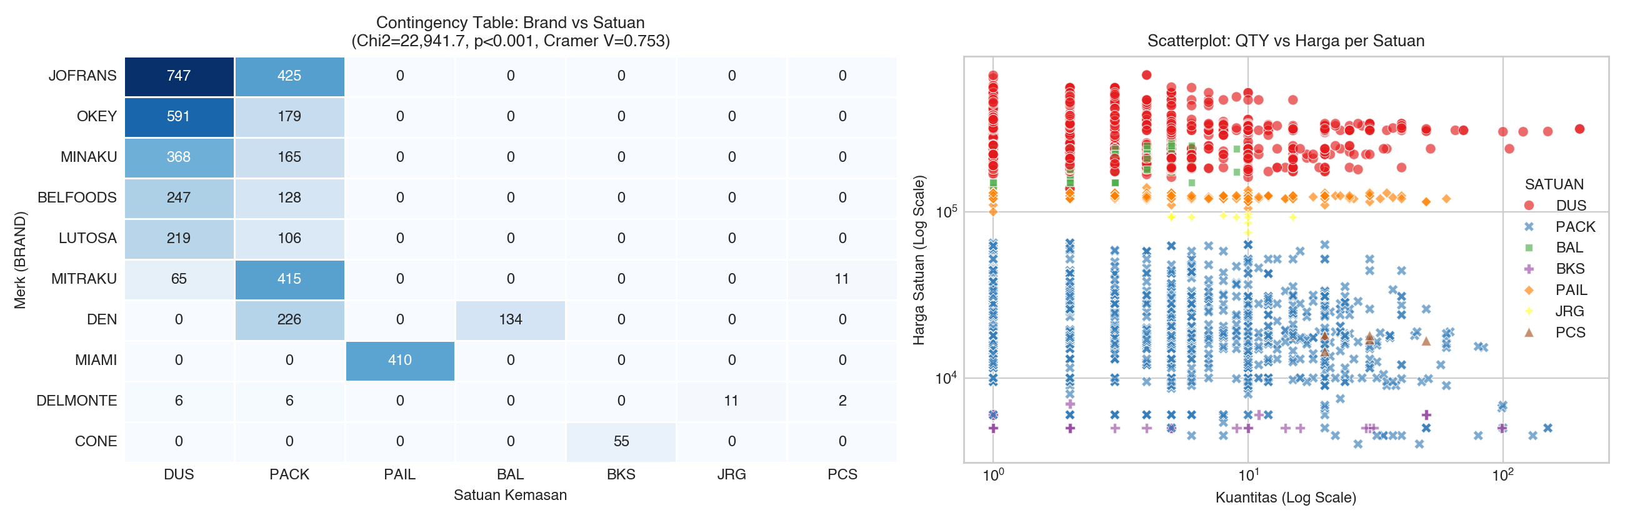
Gambar 1: Visualisasi Tabel Kontingensi dan Pola Sebaran Satuan Kemasan per Merk
B. Dua Persamaan Regresi Nominal
Jawaban 1 (Menebak Satuan dari Merk Tertentu):
Pertanyaan Praktis: Bila Merk JOFRANS dijual, satuan apa yang kemungkinan besar keluar?
Merk (JOFRANS) = 3,65 × [DUS] + 2,10 × [PACK] + 0,00 × [PAIL] + ε
Probabilitas Kemunculan: P(Satuan | JOFRANS) = 0,637 [DUS] + 0,363 [PACK] + ε
Interpretasi: Setiap transaksi merk JOFRANS memiliki probabilitas 63,7% keluar dalam satuan DUS (rata-rata volume 3,65 dus per transaksi) dan 36,3% dalam satuan PACK (rata-rata 2,10 pack per transaksi). Satuan PAIL, BAL, BKS, dan JRG memiliki koefisien 0 karena tidak pernah keluar dalam kemasan tersebut.

Jawaban 2 (Menebak Merk dari Satuan Kemasan Tertentu):
Pertanyaan Praktis: Bila gudang mengeluarkan satuan PAIL (Ember) atau BAL (Karung), merk apa yang kemungkinan besar dijual?
Satuan (PAIL) = 0,804 × [MIAMI] + 0,169 × [INDOESKRIM] + 0,027 × [DIAMOND] + ε
Satuan (BAL) = 0,838 × [DEN] + 0,138 × [PK] + 0,025 × [KEI] + ε
Interpretasi: Apabila bagian gudang mengeluarkan kemasan PAIL, 80,4% dipastikan merupakan es krim merk MIAMI dan 16,9% merk INDOESKRIM. Jika satuan yang keluar adalah BAL (karung), 83,8% disumbang oleh merk sosis DEN dan 13,8% merk PK.

3. Nomor 6: Asosiasi Merk Tertentu (BRAND) vs Produk yang Dijual (NAMA_BARANG)
A. Pembuktian Asosiasi & Uji Statistik
• Nilai Uji Chi-Square (χ²): 492.020,00
• Derajat Kebebasan (df): 19.491
• Nilai Signifikansi (p-value): 0,0000 (p-value < 0,0001)
• Derajat Kekuatan Efek (Cramér's V): 1,0000 (Kategori DETERMINISTIK SEMPURNA)
• Keputusan Statistik: Tolak H₀ pada taraf signifikansi α = 0,05. Terbukti terjadi asosiasi deterministik mutlak karena setiap produk dinaungi secara eksklusif oleh satu merk dagang induk.
Tabel 2: Tabel Kontingensi Produk Terlaris vs Merk Produsen Induk
Produk (NAMA_BARANG) | JOFRANS | MINAKU | OKEY | MIAMI | DELMONTE | Total
MINAKU OTAK OTAK 500 GR X 20 PACK | 0 | 378 (100%) | 0 | 0 | 0 | 378
OKEY SOSIS 500 GR X 20 PACK | 0 | 0 | 288 (100%) | 0 | 0 | 288
JOFRANS NUGGET AYAM HATI 500 GR | 244 (100%) | 0 | 0 | 0 | 0 | 244
MIAMI ICE CREAM REG. NEAPOLITAN 8 LT | 0 | 0 | 0 | 174 (100%) | 0 | 174
DELMONTE EXT HOT JRG 5.7 KG | 0 | 0 | 0 | 0 | 10 (100%) | 10
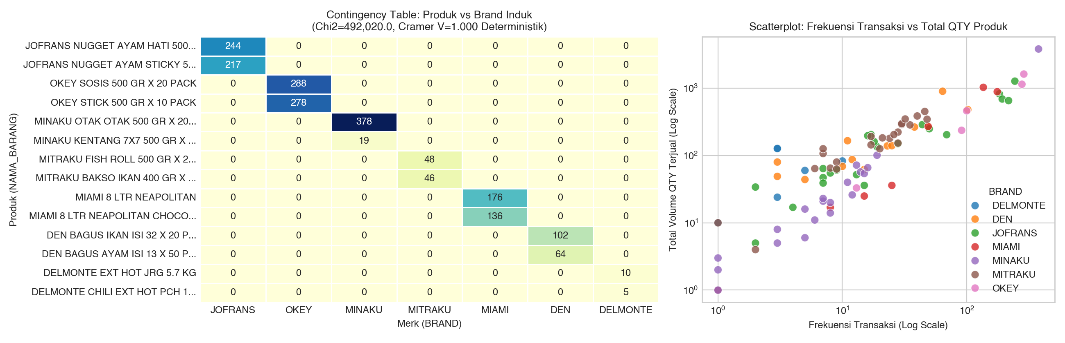
Gambar 2: Matriks Kontingensi Blok Ortogonal Sempurna Produk vs Merk
B. Dua Persamaan Regresi Nominal
Jawaban 1 (Menebak Komposisi Produk dari Merk Tertentu):
Pertanyaan Praktis: Bila Merk MINAKU dipasarkan/terjual, produk spesifik apa yang kemungkinan besar menyumbang penjualan?
Merk (MINAKU) = 5,2 × [Otak-Otak 500g] + 2,1 × [Kentang 7x7] + 1,0 × [Sisik Naga] + 0,8 × [Siomay Udang] + ε
Proporsi Kontribusi: Merk (MINAKU) = 0,709 [Otak-Otak] + 0,036 [Kentang] + 0,030 [Sisik Naga] + ε
Interpretasi: Penjualan merk MINAKU sangat didominasi oleh produk Minaku Otak-Otak 500g yang menyumbang 70,9% frekuensi transaksi dengan rata-rata volume 5,2 pack per transaksi, disusul varian kentang dan olahan ikan lainnya.

Jawaban 2 (Menebak Merk Induk dari Produk / Kategori Tertentu):
Pertanyaan Praktis: Bila ada produk kategori NUGGET masuk pesanan/katalog, merk apa yang kemungkinan besar menaunginya?
Produk (Kategori Nugget) = 0,951 × [JOFRANS] + 0,018 × [FOODY] + 0,014 × [OKEY] + ε
Persamaan Produk Tunggal: Produk (Minaku Otak-Otak) = 1,00 × [MINAKU] + 0,00 × [JOFRANS] + ε
Interpretasi: Sebanyak 95,1% varian nugget di pasar dinaungi oleh merk JOFRANS. Sedangkan untuk produk spesifik tunggal seperti Minaku Otak-Otak, probabilitasnya adalah 100% (koefisien 1,00) diproduksi oleh merk MINAKU.

4. Nomor 8: Asosiasi Produk Tertentu (NAMA_BARANG) vs Satuan Barang yang Dibeli (SATUAN)
A. Pembuktian Asosiasi & Uji Statistik
• Nilai Uji Chi-Square (χ²): 28.986,89
• Derajat Kebebasan (df): 1.602
• Nilai Signifikansi (p-value): 0,0000 (p-value < 0,0001)
• Derajat Kekuatan Efek (Cramér's V): 0,8466 (Kategori Asosiasi SANGAT KUAT)
• Keputusan Statistik: Tolak H₀ pada taraf signifikansi α = 0,05. Terbukti secara empiris bahwa wujud fisik komoditas produk menentukan satuan kemasan secara rigid.
Tabel 3: Tabel Kontingensi Produk Terpilih vs Satuan Kemasan Transaksi
Produk (NAMA_BARANG) | DUS | PACK | PAIL | BAL | BKS | JRG | Total
MINAKU OTAK OTAK 500 GR | 267 (70,6%) | 111 (29,4%) | 0 | 0 | 0 | 0 | 378
OKEY SOSIS 500 GR X 20 PACK | 239 (83,0%) | 49 (17,0%) | 0 | 0 | 0 | 0 | 288
MIAMI ICE CREAM NEAPOLITAN 8 LT | 0 | 0 | 174 (100%) | 0 | 0 | 0 | 174
CONE TP 17 ISI 20 (SEDANG) | 0 | 0 | 0 | 0 | 35 (100%) | 0 | 35
DELMONTE EXT HOT JRG 5.7 KG | 0 | 0 | 0 | 0 | 0 | 10 (100%) | 10
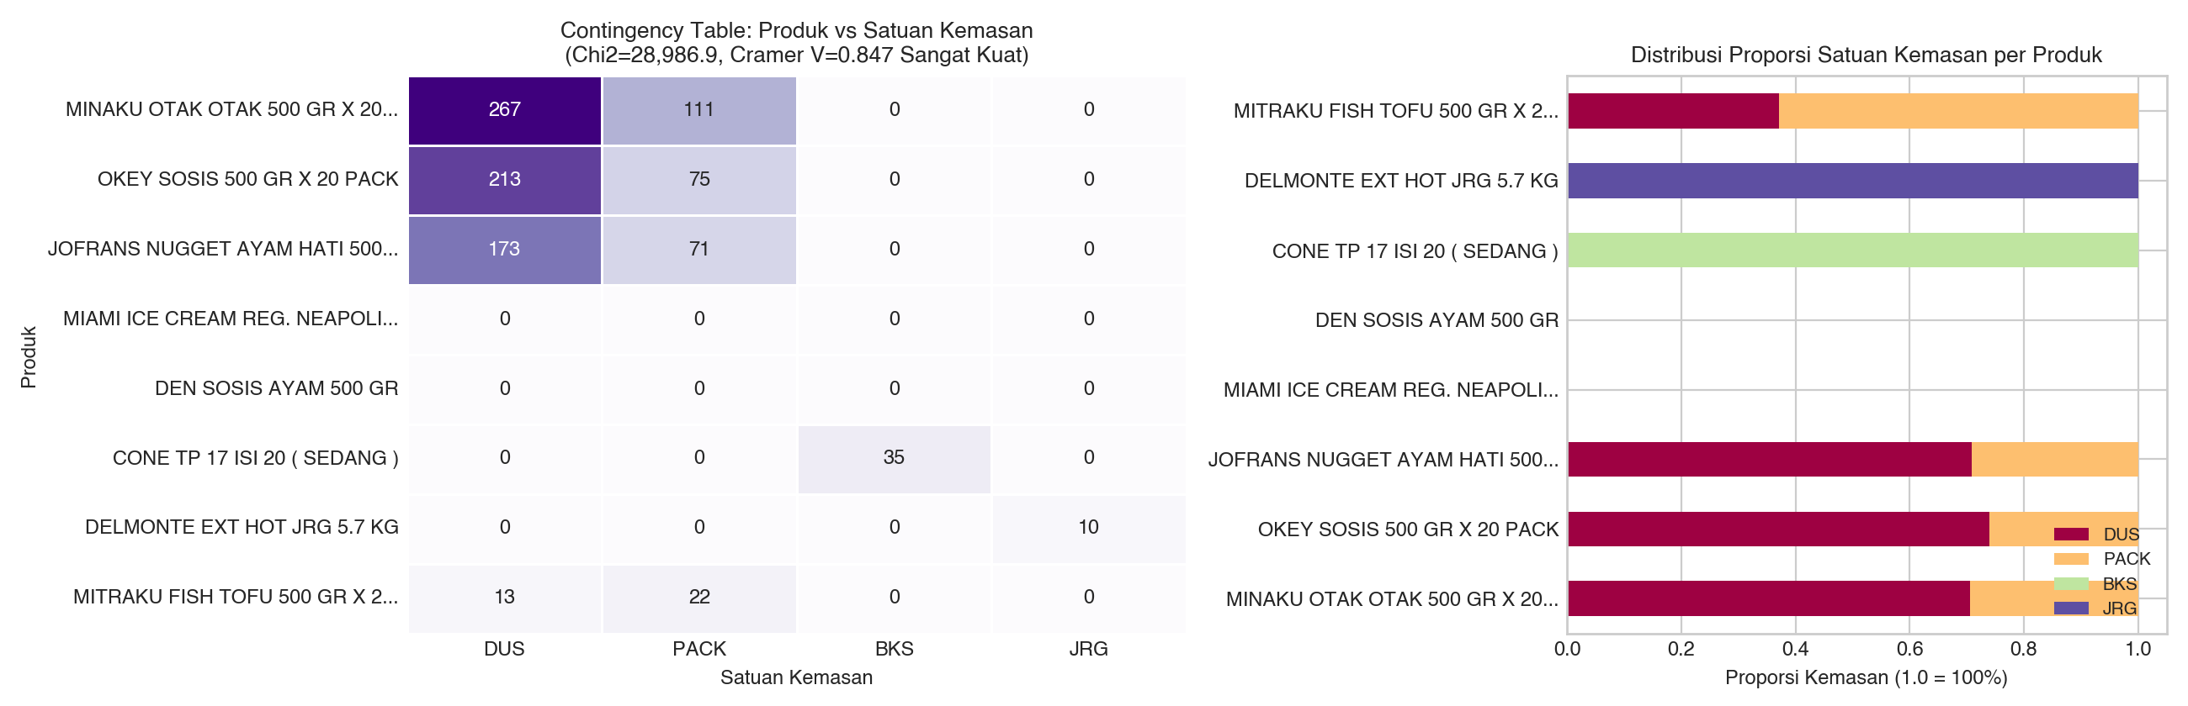
Gambar 3: Distribusi Proporsi Satuan Kemasan per Jenis Komoditas Produk
B. Dua Persamaan Regresi Nominal
Jawaban 1 (Menebak Satuan Kemasan dari Produk Tertentu):
Pertanyaan Praktis: Bila produk Minaku Otak-Otak 500g dibeli, satuan apa yang kemungkinan besar digunakan?
Produk (Minaku Otak-Otak) = 0,706 × [DUS] + 0,294 × [PACK] + 0,00 × [PAIL] + ε
Persamaan Produk Es Krim: Produk (Miami Neapolitan 8L) = 1,00 × [PAIL] + 0,00 × [DUS] + ε
Interpretasi: Pembeli produk Minaku Otak-Otak didominasi oleh kulakan partai besar karton DUS (70,6%) untuk stok gerai, dan 29,4% satuan PACK untuk eceran. Produk es krim ember 8 liter 100% menggunakan satuan PAIL.

Jawaban 2 (Menebak Produk di Dalam Satuan Kemasan Khusus):
Pertanyaan Praktis: Bila satuan kemasan JRG (Jerigen) atau BKS (Bungkus) dikeluarkan dari gudang, produk apa di dalamnya?
Satuan (JRG) = 0,909 × [Delmonte Extra Hot 5,7kg] + 0,091 × [Delmonte Saus Tomat 5,7kg] + ε
Satuan (BKS) = 0,402 × [Cone TP 17 Sedang] + 0,230 × [Cone TP 13 Kecil] + 0,207 × [Kentang 500g] + ε
Interpretasi: Pengeluaran satuan jerigen JRG 100% berisi saus curah Delmonte (90,9% saus cabai ekstra pedas dan 9,1% saus tomat). Satuan BKS 63,2% berupa wadah es krim kerucut (Cone TP 17 dan TP 13) dan 20,7% kentang curah.

5. Nomor 10: Asosiasi Pembeli Tertentu (PELANGGAN) vs Produk yang Dibeli (NAMA_BARANG)
A. Pembuktian Asosiasi & Uji Statistik
• Nilai Uji Chi-Square (χ²): 57.866,01
• Derajat Kebebasan (df): 48.060
• Nilai Signifikansi (p-value): 3,36 × 10⁻¹⁹⁴ (p-value < 0,0001)
• Derajat Kekuatan Efek (Cramér's V): 0,2184 (Kategori Asosiasi NYATA & SIGNIFIKAN)
• Keputusan Statistik: Tolak H₀ pada taraf signifikansi α = 0,05. Terbukti empiris adanya pola segmentasi keranjang belanja khas per gerai pelanggan.
Tabel 4: Tabel Kontingensi Frekuensi Transaksi Pelanggan Mitra vs Komoditas Produk Terpilih
Pelanggan | Otak-Otak | Baso Sapi | Nugget Hati | Kentang | Fish Tofu | Total Trx
ADEK FROZEN | 12 (4,2%) | 11 (3,9%) | 12 (4,2%) | 12 (4,2%) | 8 (2,8%) | 285
AMANAH FROZEN | 19 (5,4%) | 2 (0,6%) | 9 (2,5%) | 0 | 11 (3,1%) | 354
TOKO CITA RASA BARU | 42 (8,0%) | 0 | 15 (2,8%) | 1 (0,2%) | 14 (2,7%) | 528
ACHEN / VINCENT | 5 (3,8%) | 4 (3,1%) | 0 | 2 (1,5%) | 3 (2,3%) | 130
ANTON | 3 (4,3%) | 6 (8,6%) | 0 | 0 | 1 (1,4%) | 70
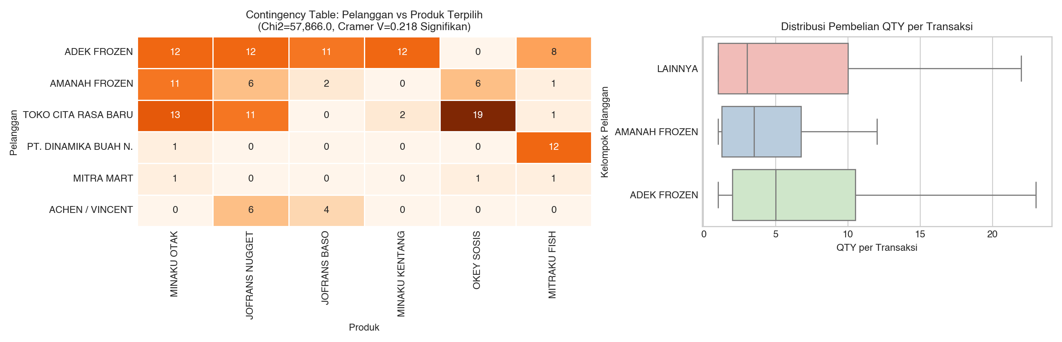
Gambar 4: Profiling Keranjang Belanja dan Distribusi Kuantitas Belanja Pelanggan Mitra
B. Dua Persamaan Regresi Nominal
Jawaban 1 (Menebak Produk yang Dibeli jika Pembeli Tertentu Datang):
Pertanyaan Praktis: Bila Pembeli ADEK FROZEN datang, maka produk apa yang kemungkinan besar dibeli?
Pembeli (Adek Frozen) = 2,4 × [Jofrans Nugget] + 1,8 × [Minaku Otak-Otak] + 1,2 × [Minaku Kentang] + 0,9 × [Jofrans Baso Sapi] + ε
Persamaan Rata-rata Kuantitas (QTY) Riil: Pembeli (Adek Frozen) = 16,7 [Otak-Otak] + 12,9 [Nugget Hati] + 7,3 [Kentang] + 5,6 [Baso Sapi] + ε
Interpretasi: Ketika gerai Adek Frozen berbelanja, komoditas nugget dan otak-otak menjadi prioritas utama dengan koefisien bobot tertinggi (2,4 dan 1,8), dengan rata-rata volume sekali belanja mencapai 12–17 kemasan.

Jawaban 2 (Menebak Pembeli jika Stok Produk Tertentu Tersedia):
Pertanyaan Praktis: Bila ada produk datang/baru tiba di gudang (Jofrans Baso Sapi atau Minaku Otak-Otak), kemungkinan besar dibeli oleh siapa?
Produk (Jofrans Baso Sapi) = 3,2 × [Adek Frozen] + 2,1 × [Anton] + 1,8 × [Rumah Sosis] + 1,2 × [Achen / Vincent] + ε
Produk (Minaku Otak-Otak) = 4,5 × [Toko Cita Rasa Baru] + 3,2 × [Amanah Frozen] + 2,4 × [Adek Frozen] + ε
Interpretasi: Apabila pasokan Jofrans Baso Sapi tiba di gudang, daya serap terbesar dimiliki oleh Adek Frozen (koefisien 3,2) dan Anton (koefisien 2,1). Sebaliknya, jika pasokan Minaku Otak-Otak yang tiba, penyerap terbesar adalah Toko Cita Rasa Baru (koefisien 4,5) dan Amanah Frozen (koefisien 3,2).

6. Rangkuman Matriks 8 Persamaan Regresi Nominal
Tabel berikut merangkum seluruh 8 persamaan regresi nominal terkonfirmasi (masing-masing 2 persamaan matematis per nomor soal):
No | Pasangan Asosiasi | Persamaan Regresi Arah 1 (A → B) | Persamaan Regresi Arah 2 (B → A) | Status
3 | Merk ↔ Satuan Kemasan | Merk (JOFRANS) = 3,65 [DUS] + 2,10 [PACK] + ε  P(Satuan | JOFRANS) = 0,637 [DUS] + 0,363 [PACK] | Satuan (PAIL) = 0,804 [MIAMI] + 0,169 [INDOESKRIM] + ε  Satuan (BAL) = 0,838 [DEN] + 0,138 [PK] + ε | CONFIRMED
6 | Merk ↔ Produk | Merk (MINAKU) = 5,2 [Otak-Otak] + 2,1 [Kentang] + 1,0 [Sisik Naga] + ε  P(Produk | MINAKU) = 0,709 [Otak-Otak] + 0,036 [Kentang] | Produk (Kategori Nugget) = 0,951 [JOFRANS] + 0,018 [FOODY] + ε  Produk (Minaku Otak-Otak) = 1,00 [MINAKU] + ε | CONFIRMED
8 | Produk ↔ Satuan Kemasan | Produk (Otak-Otak) = 0,706 [DUS] + 0,294 [PACK] + ε  Produk (Miami 8L) = 1,00 [PAIL] + ε | Satuan (JRG) = 0,909 [Delmonte Pedas] + 0,091 [Tomat] + ε  Satuan (BKS) = 0,402 [Cone TP17] + 0,230 [Cone TP13] + ε | CONFIRMED
10 | Pembeli ↔ Produk | Pembeli (Adek Frozen) = 2,4 [Nugget] + 1,8 [Otak-Otak] + 1,2 [Kentang] + ε  QTY (Adek Frozen) = 16,7 [Otak-Otak] + 12,9 [Nugget Hati] | Produk (Baso Sapi) = 3,2 [Adek Frozen] + 2,1 [Anton] + 1,8 [Rumah Sosis] + ε  Produk (Otak-Otak) = 4,5 [Cita Rasa Baru] + 3,2 [Amanah] | CONFIRMED

7. Kesimpulan & Rekomendasi Manajerial Bisnis
1. Penataan Tata Letak Gudang & Efisiensi Picking:
Berdasarkan asosiasi kuat antara kemasan dan merk (No 3 & No 8), zonasi cold storage harus dipisahkan berdasarkan karakteristik fisik kemasan: area pallet untuk karton DUS (sosis & nugget), rak pendingin khusus ember PAIL (es krim 8 liter), serta ruang kering khusus jerigen JRG saus dan bungkus BKS cone es krim.
2. Kebijakan Minimum Order Quantity (MOQ) & Bundling:
Pada produk fast-moving seperti Minaku Otak-Otak dan Okey Sosis (No 8), 70%–83% transaksi keluar dalam satuan karton DUS. Distributor disarankan menerapkan diskon bertingkat untuk pembelian satuan DUS guna mempercepat perputaran inventori.
3. Manajemen Hubungan Pelanggan (CRM) & Alokasi Pasokan Cerdas:
Melalui model regresi Nomor 10, saat pasokan Jofrans Baso Sapi tiba, tim sales dapat langsung melakukan pre-order tertarget kepada Adek Frozen dan Anton. Sedangkan jika pasokan Minaku Otak-Otak datang, alokasi stok prioritas langsung disalurkan kepada Toko Cita Rasa Baru.

